小学英语教学中信息技术促进学生语言与思维能力发展的研究

刘海英

（北京市昌平区昌盛园小学，北京 102200）

【摘要】本文阐述了在小学英语教学中,利用信息技术可以提供语言资源创设情境，培养学生语言与思维能力，以数码故事和概念图为载体，开展英语教学，既激发和培养学生学习英语兴趣，又使其实际应用得到提高。并实现了英语教学与信息技术过程双优化，促进英语教学模式改革。

【关 键 词】信息技术；概念图；数码故事；语言运用能力；思维能力

**一、研究背景**

《英语课程标准》指出：“激发和培养学生学习英语的兴趣，使学生树立自信心，让学生掌握一定的英语基础知识和听、说、读、写技能，形成一定的综合语言运用能力。” 更是强调“英语课程应成为学生在教师的指导下构建知识、发展技能、拓展视野、活跃思维、展现个性的过程。” 在英语教学中教师应遵循思维发展的一般规律,系统研究学生的思维发展规律,开发、培养及训练学生思维能力, 从而达到优化课堂教学结构的目的。

然而在实际教学中，大多数学生对所学的语言知识或是话题割裂开来，即使学过的英语知识也不会综合运用，更谈不上对学生思维的培养。英语教学应该从英语本身作用，即为语言交流的工具，在小学阶段应以激发学生的兴趣为主，而信息技术具有直观、生动、方便、快捷等特点。它具有集声、像、动画、文字于一体的多种信息传输功能，加大了教学密度，提高了学生的学习效率，既符合英语教学的交际性、实践性等特点，又对培养学生的英语学习兴趣和发展英语学科素养都具有积极的推进作用。

**二、研究过程**

笔者在所任教的两个班级开展研究，分别是四（1）班和四（2）班，1班作为实验班，运用概念图和数码故事等信息技术整合教学，二班作为对照班，运用传统教学模式（不会运用概念图和数码故事），两个班学生的学习整体情况相似。

**1，情境导入——激发兴趣**

情境导入法，就是利用语言、环境、活动、音乐、绘画 等多种手段，营造一种适合教学需要的情境，以激发学生兴趣，诱发思维，使学生处于积极学习状态的技法。

（1）游戏情景导入。英语新授课的游戏导入法就是在呈现新知识点前做一个有趣的游戏,通过游戏即巩固了旧知也为新课教学埋下伏笔。游戏导入法尤其注重玩中有学、学中玩、寓教于乐这一原则的运用。如“Guessing game”或是“Brainstorm”，等游戏。它会为新课教学做铺垫，又可以活跃课堂气氛，使学生在愉快、轻松、诙谐、幽默的游戏氛围中不知不觉地接受新知识。

（2）情景导入。教学理论认为情感与情景相伴，触景自然生情。英语教师利用形象、直观的教学手段创设逼真的语言环境让学生触景生情，见情思义加深他们的感性认识，使学生在潜移默化中获得新知识。如，笔者在教颜色这课时，把学生领到了美术教室里，墙上挂着五颜六色的颜料模型，讲台上放着一个大调色盘，每个小组的桌子上放着一个小调色盘，和他们已熟悉颜色的颜料，学生们都睁大了好奇的眼睛，专注地望着。起了大调色盘，在上面挤了一点红色的颜料，又放了许多白色的颜料，轻轻地搅动了一下，问“What will be happened?”学生大声猜测将会发生什么变化，变成什么颜色，他们众说不一。很自然地就把学生带入新知中。

（3）多媒体导入。是指用录像、投影、课件等电教媒体创设栩栩如生、形象逼真的画面, 使认知活动与其结合起来。多媒体教学以其丰富的形象, 鲜明的色彩, 活泼可爱的动画形象吸引了学生。小学生的认知能力和认知水平还比较低, 他们认识世界以直观形态为主。多媒体集“声、光、影、像”于一身, 把抽象的语言变成直观具体的形象。

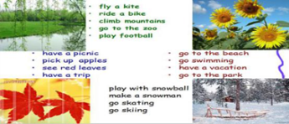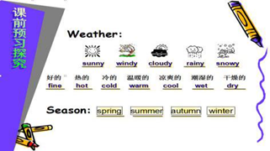在导入环节中，教师先以猜词游戏引入 ，调取学生已有知识自由对话，让学生猜出本节课的教学主题，学生猜词成功后，在舒缓的以播报天气预报的为背景音乐中让学生很自然的投身于课堂中。再让学生观看生动的课件演示的春夏秋冬以及相应地活动词组，一下子就很直接的带给学生的内心体验，引起学生愉快的情绪和探索的兴趣。并把学生带进与教学内容相应的氛围中，使学生产生身临其境之感。

图1 图2

或是在导入环节中，笔者播放flash的动画歌曲引入，让学生边说边做动作，再以头脑风暴为游戏，让学生很自然地说出“I can…”，让学生看图片，以副板书为语言支架，以师生，生生进行两两相说，激发学生的学习兴趣，学会用学过的语言交流自己所能做的事情，也巩固已经学过的相关单词，为进一步学习主题对话做准备和铺垫。一是让学生展示自己会做许多事的本领，二是还能让学生一下子就进入英语语境中来。

或是在导入环节中用PPT来一一呈现一些与环境相关的图片，例如先呈现北京雨后的彩虹美景，问学生是否看到，他们觉得北京怎样？然后给看雾霾中的背景，再问感受。之后再出公园的美丽图片，问看到了什么，什么心情，再出垃圾河流图，再讨论看到了什么，什么心情。看完这四张图片就可以问学生我们的世界为何成为这样？学生就说出一些人们需要注意保护环境了，慢慢的就引出保护环境问题和本课的主题低碳环保，让学生入情入境。

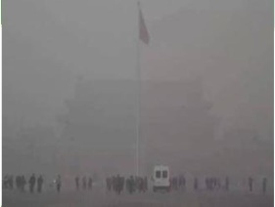

图3 图4 图5 图6

**2，利用多媒体概念图——呈现和练习新知**

概念图可以让复杂的问题变得非常简单,有助于学生对知识注入更多的思考，也有助于调动存储在学生大脑中的英语知识,激活学生的思维。

教师在复习旧知识时利用概念图让学生对表示天气的单词进行了梳理，又以旧句型I can…练习根据天气情况做事情，让学生进行简单天气的表达，即复习旧说。很自然引出本课的主题，既进一步激发学生学习的乐趣，还能让学生一下子就进入英语语境中来。在讲授新知识时，教师又示范自己制成的以春季为主题的概念图，让小组合作互助，探讨并绘制出北京四季的季节特点和人们进行的有代表性的活动。

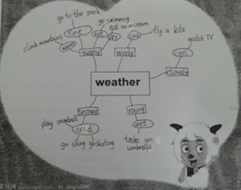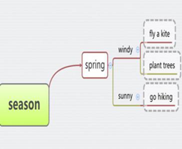

图7 图8

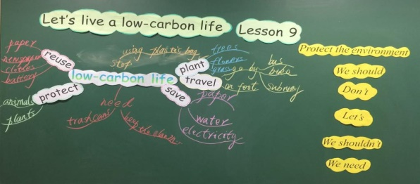例如“An Emperor and new clothes”一课，如果教师直接让学生去读语篇，故事是学生早已了解的，学生就会觉得索然无味；但如果教师利用概念图进行巧妙的设计，就会得到意想不到的教学效果。一上课，教师告诉学生这节课将要讲述皇帝新衣的故事，学生会纷纷述说自己已知的故事情节。这时，教师就另辟新径，可以从语篇中提取故事主人公(皇帝)设计图,依照文中所讲述的皇帝的喜好来展示主人公的性格特点如图5，6所示的概念图,学生一目了然,理解并加深了记忆。这样能体现出学生主动思维的过程，因此，在使用“讨论式”的教学方式时可以借助于概念图来进行教学。以便和其他小组进行交流

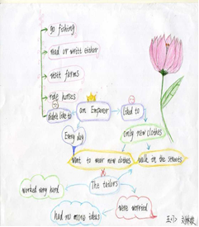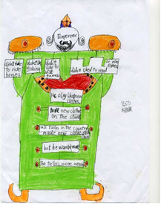

图9 图10 图12

从以上例子可以看出，利用概念图有助于学生从整体上认识和把握春天的天气和人们依据天气所做的活动和人们依据天气所做的活动和梳理皇帝新衣中的皇帝的喜好和那两个骗子是如何欺骗皇帝的，每一层次清楚明了，学生更可以依据概念图来表述自己的最喜欢的季节和自己最喜欢活动，学生有据可依，更有话可说，表述更有条理和层次感了。例如图11更是以Low-carbon life为主题，让学生充分运用已有的知识来学习课文，这样学生对低碳生活的理解就是从已知到新知，体现知识的建构过程。概念图以放射性思考为基础的收放自如方式, 是一种展现个人智力潜能的方法, 可提升思考技巧, 增强记忆力、组织力与创造力。更有助于学生发散性思维和创造性思维的形成,提高分析问题、解决问题的能力。

**3，数码故事创设情境——拓展听读**

英语课堂大致分复习、新授和拓展这三个基本大环节，其中拓展环节是指学生围绕着教材以外的教学资源所进行的学习活动，这也体现了语言学习的循环渐进过程。学生语言能力是滚动式发展，其中尤其强调适时拓展和教材配套的听读资源。在日常教学中教师经常从网上下载一些Flash动画作为拓展资源的。

现在提倡英语教学的学科素养，活动可以学生的生活体验为主。拓展资源更可以是学生和老师的生活经历的故事、图片或是视频。例如教师运用数码故事（动画及文字图像声音于一体）这一信息手段制作了两个微视频。如“南非之行”画面优美，好玩有趣，更加入了一些非洲的独特风光，再配上地道的英文录音，孩子在欣赏异域风光的同时，还能真切的听到纯正的录音，就像是在欣赏微电影，深受学生的喜爱，更能让他们深切的感受到不同的地域不同的天气变化。而且又因为是教师的游记，在学生看来更有说服力和影响力，是他们身边的，更亲切，比网上老师下载的Flash动画更有意义。第二个是“教师预想的台湾之行”，整个语篇围绕主题句型“It’s going to be …I’m going to…”让学生有目的地去欣赏，在学生观看后及时询问 What am I going to do there？”让学生拓展一些语句“You’re\ I am going to eat\take\see\wear…” 。“在学生练习时，发展他们的思维，展示学生的个性，即有观赏性又有趣味性，学生们掌握较好，既活跃了课堂气氛，又拓展学习了新知识。

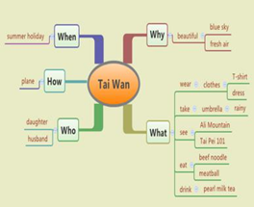虽然只是短短的几分钟，学生们心中的困惑解开了，课文的重点内容理解了。他们在这样的成长中，锻炼了表达能力，建立了学习的自信心。英语课堂也就成为了他们学习的乐园。

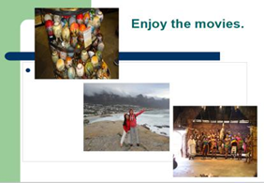

图13 图14 图15

**4，利用概念图梳理思维 --- 综合应用**

在拓展应用时又以概念图为语用支架，设置了以“5W”为框架，出示重点句式，以此支架让学生运用所学的语言知识，在实际的情境中进行交流，设计自己的旅游计划，很自然的应用到了本节课的重点句型，概念图的运用就是学生在综合运用的帮手和表达支架，既能够降低学生口语交际的焦虑，使得“虚拟的交际环境”或“半真实语境”变为“真实语境”。在真实的语境中，学生对所学新知“I'm going to...”的语言操练显得真实、自然。图12是学生在课堂中手画的，图13是学生在课下利用软件制作的，并依照此图写出了暑期的出游计划，比我给的范例更详实。在绘制“My Family”时更加有条理。通过学生绘制概念图，既使学生准确地理解、牢固地记忆所学新知，又促进学生的整体意识和结构化意识，进而促进学生的生成能力，培养学生创新思维品质。

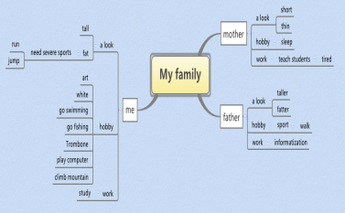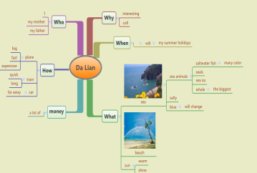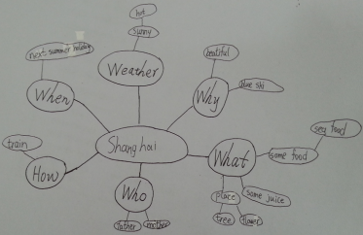

图16 图17 图19

概念图可以让复杂的问题变得非常简单,有助于学生对知识注入更多的自我思考，也有助于调动存储在学生大脑中的英语知识,激活学生的思维，学习者可以无限次地使自己原来的思维过程和知识结构得以重现,并且可以把自己的思维过程和知识结构拿出来与别人进行共享、交流,进而进行反思、总结,从而使学习者对于自己的认知能力和认知活动能够有更深刻的了解, 使其综合思维能力和元认知能力得到提高, 并逐渐成为能够进行自我指导和自主学习的学习者。

**5，利用多媒体视频总结概括——情感体验**

在课堂最后的总结时让学生观看一小段雾霾短片，教师能深深地感受到了学生已被震撼到了，在进行拓展说时，学生们争先恐后的阐述如何保护环境，如何绿色出行，所以说，要让笔者们的英语课堂充满活力，就一定要把它变成孩子乐于学习的场所，让孩子在课堂上充分“动”起来，学的有滋有味，有声有色。

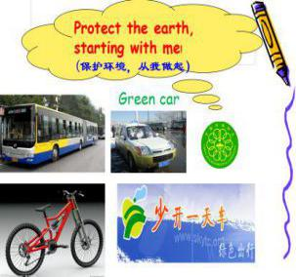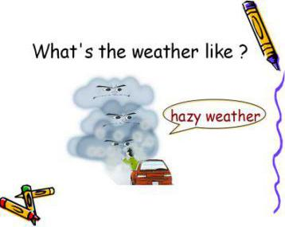

**图20 图21**

**三、研究结果**

媒体技术融入英语学习,提升了学生的学习成绩，笔者借助于一年一度的区学科教学质量统测，进行实验班、对照班的统测成绩分析。实验一学期后，我们通过实验班(40名学生)和对照班(40名学生)的两次综合统测成绩汇总分析，并跟入学初测成绩(实验班平均分86.74，优秀率35.5％，对照班平均分86.66，优秀率36.8％)进行比较，发现实验班的平均分和优秀率都高于对照班(实验班平均分92.11，优秀率45.6％，对照班平均分87.52，优秀率42.3％)，优秀率的提高尤其明显。

**实验班与对照班测试成绩平均分对照表**

**实验班与对照班测试成绩优秀率对照表**

此外，媒体技术的使用，提升了学生的学习策略和学习能力。笔者在课堂上选取适合的语篇或是对话，让学生进行复述或是改写，通过课堂观察发现，实验班80%以上的学生，依照自己所画的概念图，可以复述自如，非实验班50%才能多到；实验班有30%的学生能够自己独立描述语篇，词汇、句型丰富，语言连贯、流畅，语音语调准确，非实验班仅占10%。 借助于文字、图像、线条等的媒体技术，把复杂的学习内容简单明了地呈现出来，便于自己理清思维脉络，促进自我反思，从而提升学习策略。

**四、研究启示**

**1，首先要注意运用多媒体的“度” 。**

“多媒体辅助教学”顾名思义就是教学过程中的一种教学辅助手段。英语课堂教学的主体仍是学生活动。因此，多媒体的设计和运用始终都要把学生这个主体放在第一位。课件只是起辅助作用，永远代替不了教师。更不能让学生在长时间观看课件，喧宾夺主。因此在满足教学需要的前提下，课件制作宜小、精、短、简。

**2，多媒体的设计要注意紧扣教材内容。**

充分把握好教材重、难点，找准多媒体与教学内容的切入点，体现教学策略，采用不同的形式和方法，创设出各种必须的交际情景突出多媒体集文字、图像、影像、声音及动画等多种信息和功能为一体的优势，为学生提供大量的语言实践机会，充分体现英语课堂教学的实践性。同时也要注意遵循学生的思维规律和认知规律。

综上所述，信息技术是一种颇具吸引力的现代化教学手段，它能多层次、多纬度地展现教学内容，极大地丰富了课堂教学的方式和结构，使现代课堂教学具有传统教学不可比拟的优越性。英语教学需要信息技术，教师们要充分挖掘教材内容，仔细体味编者意图，广泛收集相关素材，精心策划制作信息技术课件，合理使用电教媒体辅助教学，优化小学英语课堂教学。

**参考文献：**

[1] 陈舒. 文化与外语教学的关系[J]. 国外外语教学. 1998(2): 1-4.

[2]王蓓.信息技术网络信息技术应用于英语课堂教学实践的方法与途径.西安财院院级重点课题 ,2008 ,3.

[3]刘俊强.教育技术在教学应用中的相关问题思考[J ] . 中国电化教育 ,2004 , (6) :55.

[4] 杨扬. 信息技术辅助教学在初中英语教学中应用的研究[J]. 上海教育. 2000（4）：48-9.

[5]王辉,朱银全;信息技术网络教学中教与学互动的思考[J];四川教育学院学报;2005年10期

[6]李秀芬.概念图的研究及其应用现状[J].吉林工程技术师范学院学报,2009(7):65-68

[7]张淳．英语阅读教学的概念图分析［J］． 成都教育学院学报， 2005，( 1) : 76 － 78．

[8]张丹．概念图在初中英语阅读教学中的应用［D］． 沈阳: 辽宁师范大学 硕士学位论文， 2005．

[9]魏利霞， 郭鸿雁． 概念图与英语学习者元认知能力的培养［J］． 四川教育学院学报， 2007，( 11) : 80 － 82．

[10] 陈玲，胡智杰，周志. 1:1环境下的小学英语课堂教学特征研究——基于视频案例分析的视角，2014.2 中国电化教育 总第325期